Информационные материалы
о Просветительской награде Знание.Премия – 2024

№ п/п | Название | Ссылка | QR-код
 | Сайт Премии | https://award.znanierussia.ru | 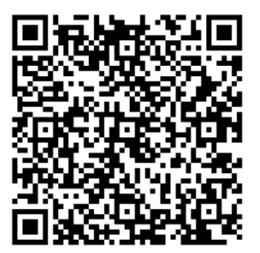
 | Информационный пакет Премии | https://disk.yandex.ru/d/lUKDxHM0Sl4BgQ | 